ПІДСУМКИ ВИБОРУ МОДЕЛЬНИХ НАВЧАЛЬНИХ ПРОГРАМ
30 грудня 2021 року

- Мовно-літературна освітня галузь (Заболотний, Архипова або Яценко, Ніколенко або Волощук).
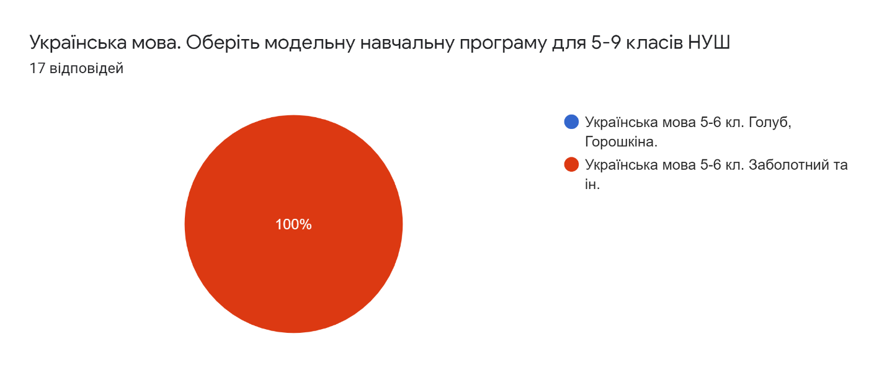
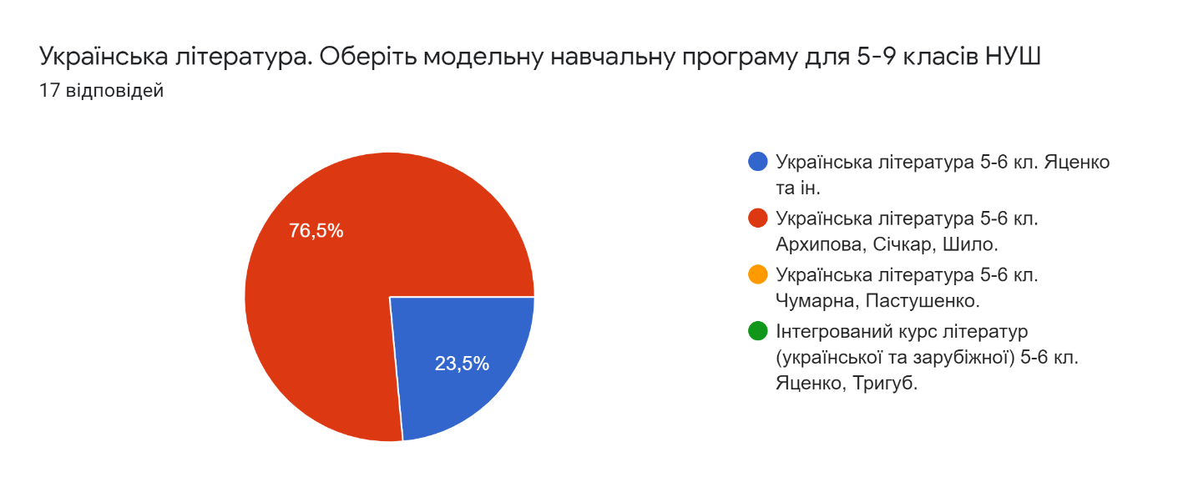
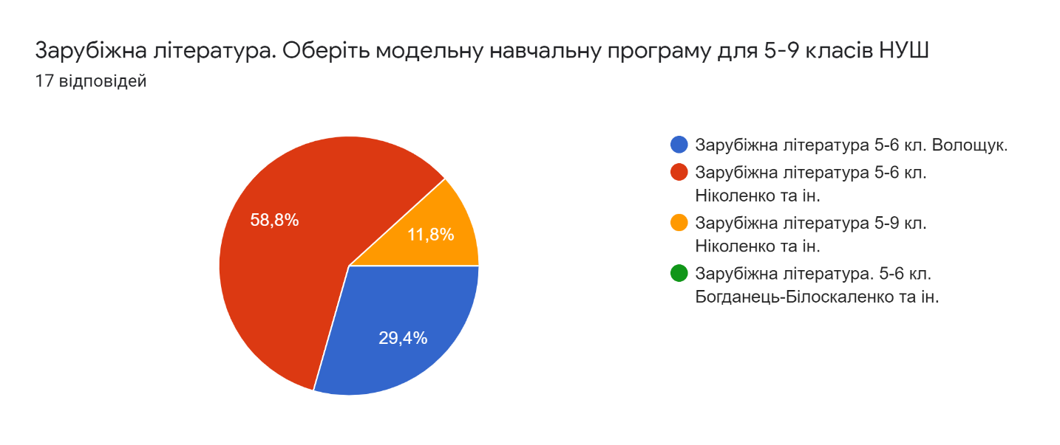
- Іноземні мови
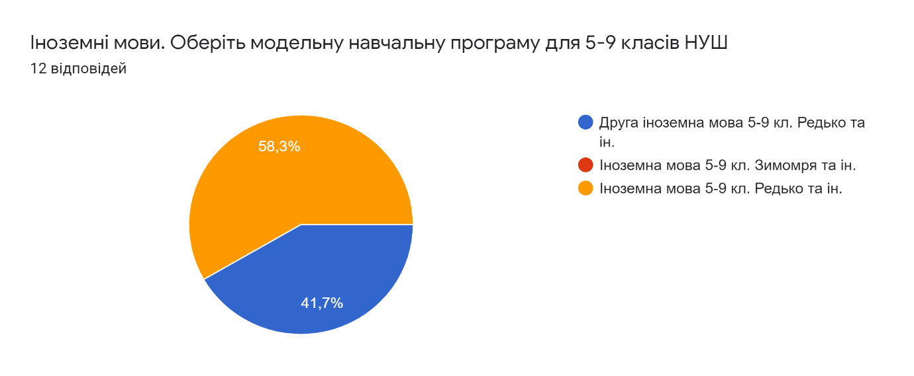
- Математична освітня галузь (Істер)
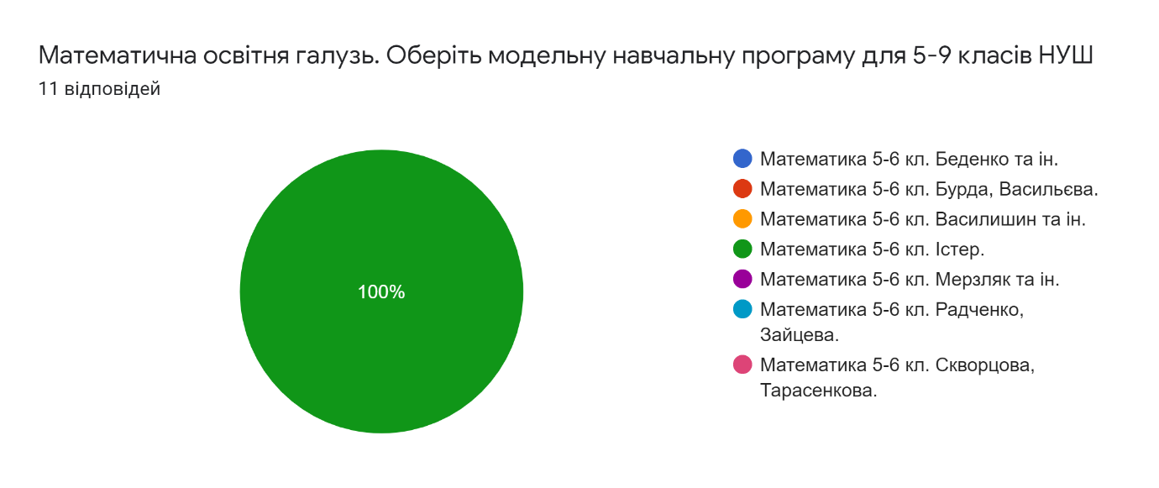
- Громадянська та історична освітня галузь (Пометун та ін. Досліджуємо історію і суспільство 5-6 кл. (інтегрований курс) )

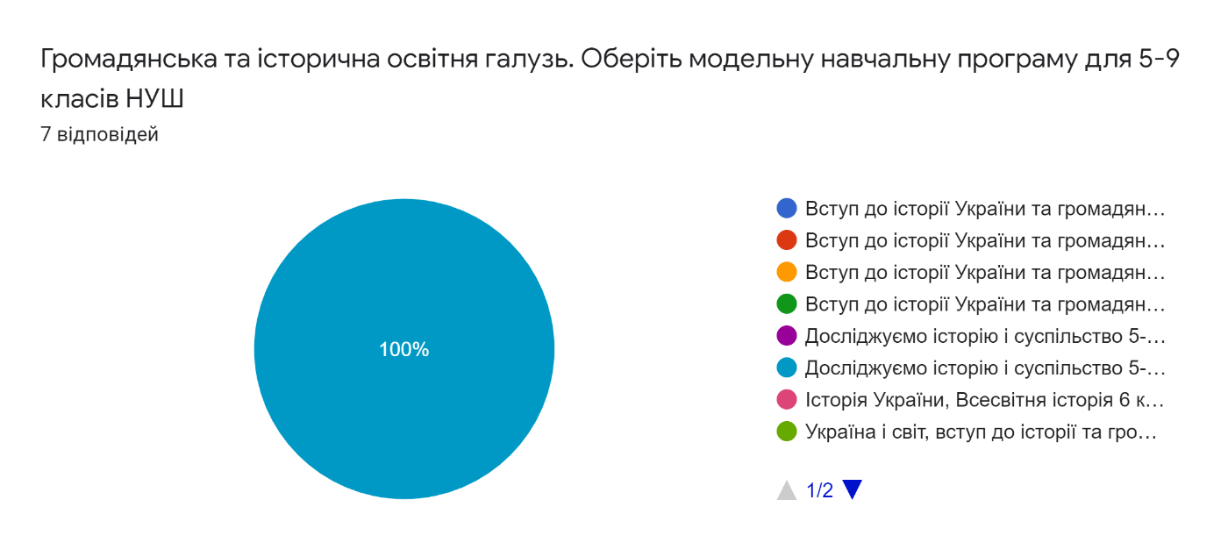
- Природнича освітня галузь (Біда та Коршевнюк)
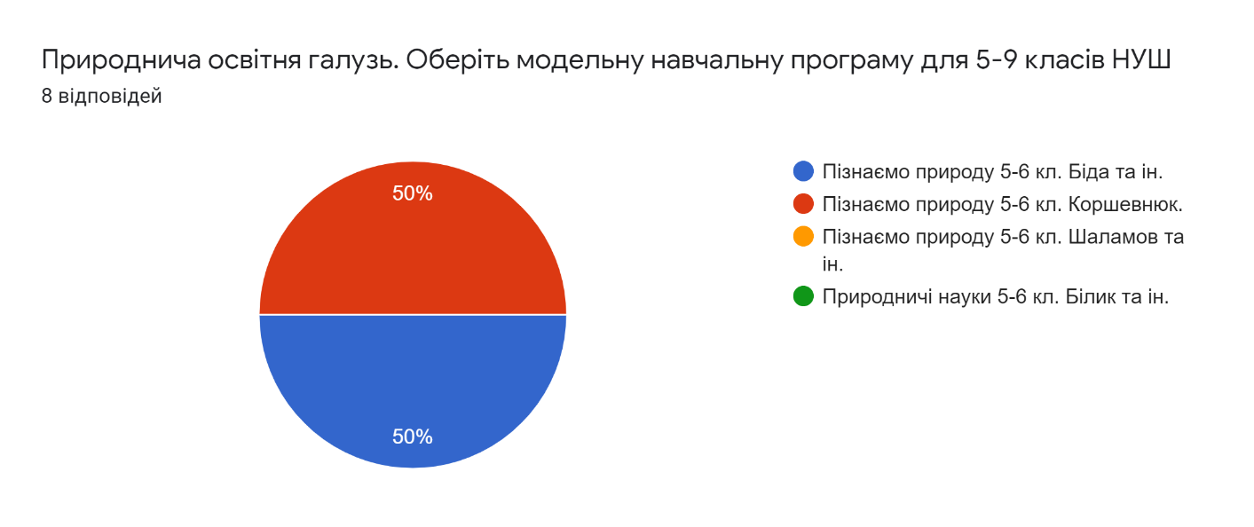
- Соціальна і здоров'язбережувальна освітня галузь (Шиян)
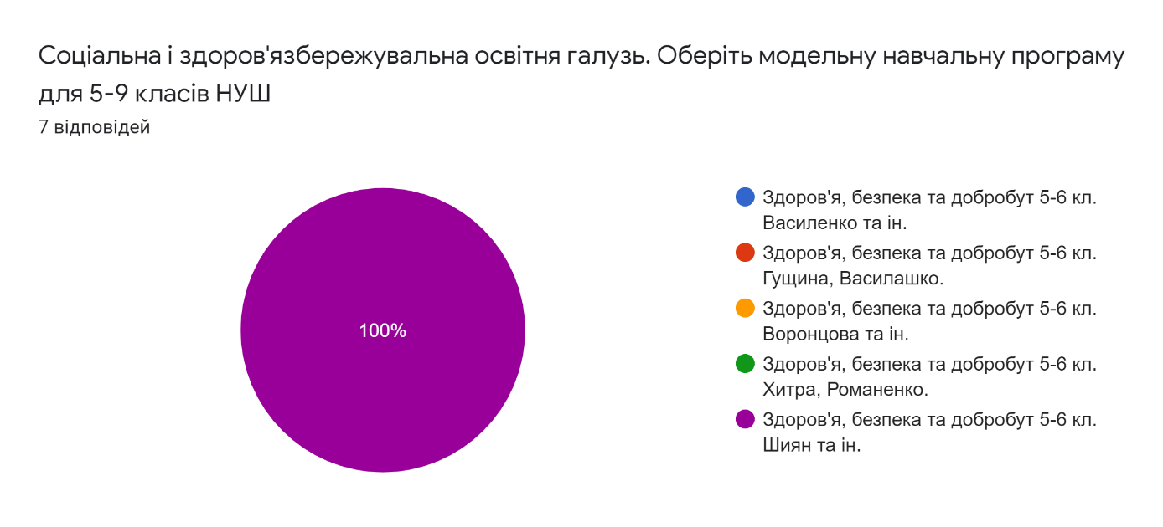
- Інформатична освітня галузь (Ривкінд)
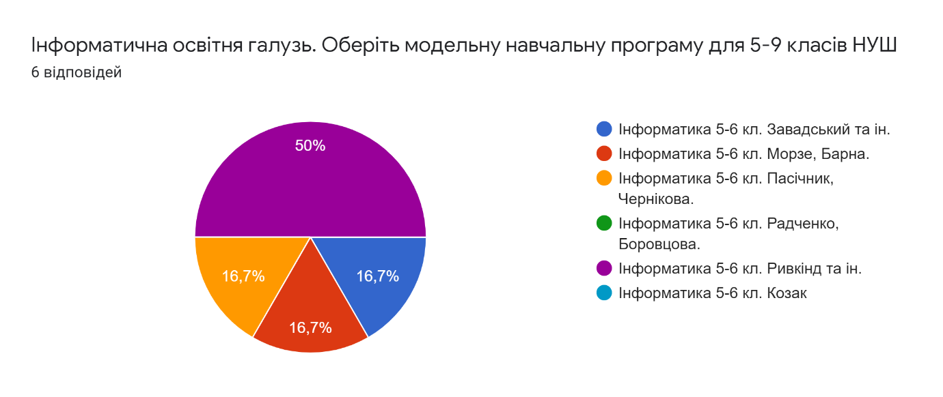
- Технологічна освітня галузь (Ходзицька та ін.).
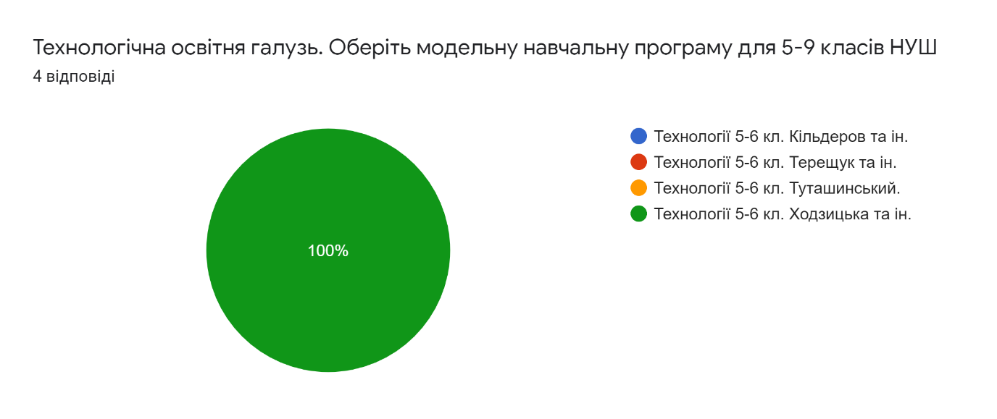

- Мистецька освітня галузь (Масол)
